АДМИНИСТРАЦИЯ ГОРОДА МУРМАНСКА

ПРОТОКОЛ

заседания рабочей группы по развитию негосударственного (немуниципального) сектора услуг в социальной сфере в городе Мурманске

15.02.2017 № 1

Председательствующий – Левченко Л.М.
Секретарь – Юдин А.Ю.

Присутствовали: Умушкина О.В., Болотских И.П., Канаш И.С., Кочнева Н.П., Накай Н.В., Андреева И.Е., Блохин Д.Д.

Приглашенные: и.о. председателя комитета по социальной поддержке, взаимодействию с общественными организациями и делам молодежи администрации города Мурманска Шевкошитная О.Ю.; начальник отдела и шефской работы комитета по социальной поддержке, взаимодействию с общественными организациями и делам молодежи администрации города Мурманска Бертс М.Д.

ПОВЕСТКА ДНЯ:

1. О развитии негосударственного (немуниципального) сектора услуг в социальной сфере в городе Мурманске.
Информирует: председатель комитета по экономическому развитию администрации города Мурманска Канаш И.С.

2. Об опыте взаимодействия с СОНКО, в том числе о механизмах оказания поддержки и ведении реестра СОНКО – получателей поддержки администрации города Мурманска.
Информирует: и.о. председателя комитета по социальной поддержке, взаимодействию с общественными организациями и делам молодежи администрации города Мурманска Шевкошитная О.Ю.

3. О разработке плана мероприятий «дорожной карты» по развитию негосударственного (немуниципального) сектора услуг в сфере физической культуры и спорта в городе Мурманске.
Информирует: председатель комитета по физической культуре и спорту администрации города Мурманска Андреева И.Е.

По первому вопросу:
СЛУШАЛИ: Канаш И.С. о развитии негосударственного (немуниципального) сектора услуг в социальной сфере в городе Мурманске:
- об актуальности муниципального и некоммерческого взаимодействия;
- о необходимости разработки муниципальных мер поддержки СОНКО в сфере образования, культуры, физической культуры и спорта;
- о возможной оптимизации бюджетных расходов, увеличении конкуренции, о росте количества и качества услуг;
- о нормативно-правовой базе, регулирующей деятельность СОНКО и взаимодействие с ними;
- о необходимости поэтапной передачи государственных услуг СОНКО (в 2018г. – 20% объема государственных (муниципальных) услуг в социальной сфере; 2019г. – 40%; 2020г. – 60%);
- о возможных формах поддержки СОНКО (финансовая, имущественная, информационная, консультационная, повышение квалификации сотрудников СОНКО);
- о реестре СОНКО – получателей поддержки на сайте Минэкономразвития РФ;
- о целесообразности разработки плана мероприятий («дорожной карты») в сферах физической культуры и спорта, образования и культуры.

РЕШИЛИ:
  - Принять информацию к сведению.

По второму вопросу:
СЛУШАЛИ: Шевкошитную О.Ю. об опыте взаимодействия с СОНКО, в том числе о механизмах оказания поддержки и ведении реестра СОНКО – получателей поддержки администрации города Мурманска.
ВЫСТУПИЛИ: Левченко Л.М., Кочнева Н.П., Канаш И.С., Умушкина О.В., Болотских И.П., Бертс М.Д., Накай Н.В.
В ходе обсуждения рассмотрены следующие вопросы:
- об отсутствии четких механизмов и методик взаимодействия с СОНКО на муниципальном уровне:
- о предложениях по перечню услуг в каждой социальной сфере, которые возможно передать СОНКО;
- о целесообразности использования опыта работы с СОНКО комитета по социальной поддержке, взаимодействию с общественными организациями и делам молодежи администрации города Мурманска.
- о необходимости юридической проработки вопроса.
РЕШИЛИ:
2.1. Принять информацию к сведению.

По третьему вопросу:
СЛУШАЛИ: Андрееву И.Е. о разработке плана мероприятий «дорожной карты» по развитию негосударственного (немуниципального) сектора услуг в сфере физической культуры и спорта в городе Мурманске.
ВЫСТУПИЛИ: Левченко Л.М., Кочнева Н.П., Канаш И.С., Блохин Д.Д., Умушкина О.В., Болотских И.П., Шевкошитная О.Ю., Бертс М.Д., Накай Н.В.
В ходе обсуждения рассмотрены следующие вопросы:
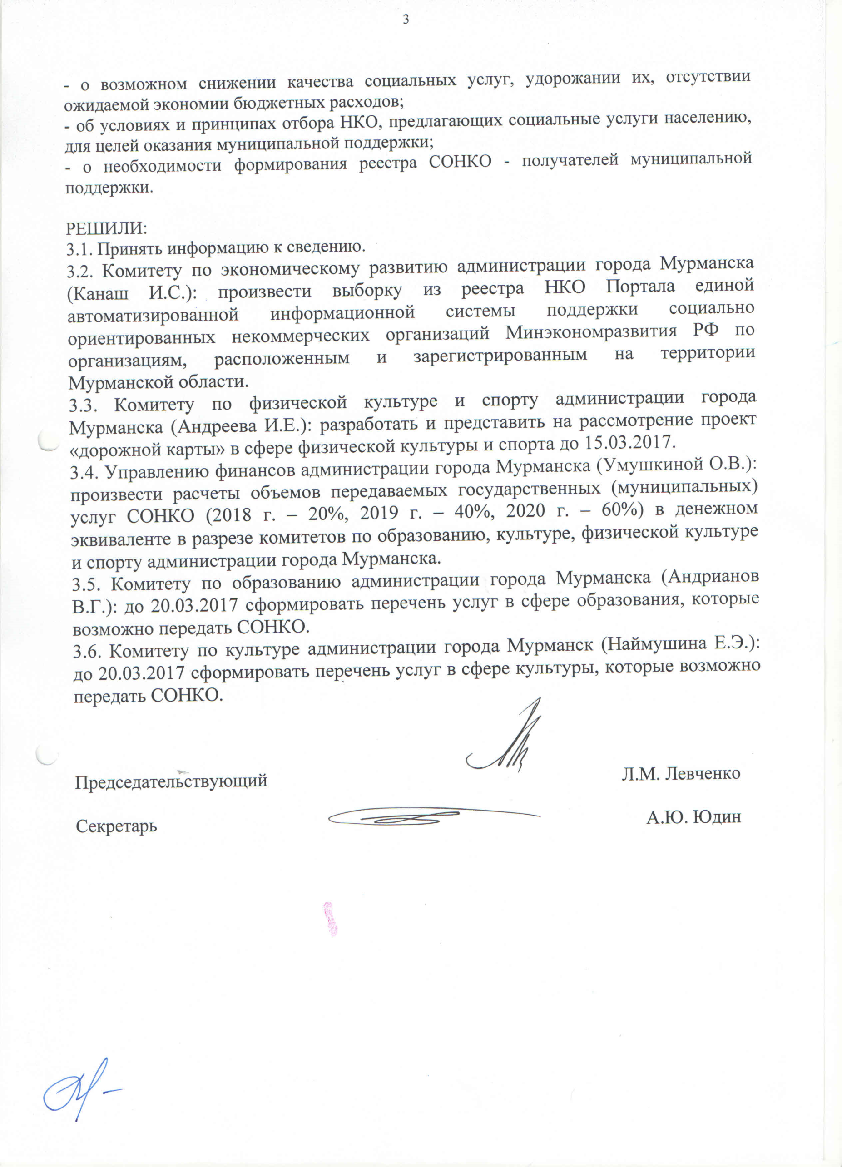
- о возможном снижении качества социальных услуг, удорожании их, отсутствии ожидаемой экономии бюджетных расходов;
- об условиях и принципах отбора НКО, предлагающих социальные услуги населению, для целей оказания муниципальной поддержки;
- о необходимости формирования реестра СОНКО - получателей муниципальной поддержки.

РЕШИЛИ:
3.1. Принять информацию к сведению.
3.2. Комитету по экономическому развитию администрации города Мурманска (Канаш И.С.):
- произвести выборку из реестра СОНКО – получателей государственной поддержки с сайта Минэкономразвития РФ по организациям, расположенным и зарегистрированным на территории города Мурманска.
- предложить на рассмотрение проект «дорожной карты» до 15.03.2017.
3.3. Управлению финансов администрации города Мурманска (Умушкиной О.В.): произвести расчеты объемов передаваемых государственных (муниципальных) услуг СОНКО (2018г. – 20%, 2019г. – 40%, 2020г. – 60%) в денежном эквиваленте в разрезе комитетов по образованию, культуре, физической культуре и спорту администрации города Мурманска.
3.4. Комитету по образованию администрации города Мурманска (Андрианов В.Г.): до 20.03.2017 сформировать перечень услуг в сфере образования, которые возможно передать СОНКО.
3.5. Комитету по культуре администрации города Мурманск (Наймушина Е.Э.): до 20.03.2017 сформировать перечень услуг в сфере культуры, которые возможно передать СОНКО.

Председательствующий |  | Л.М. Левченко
Секретарь | А.Ю. Юдин

